**CVIČENÍ 4: TRH PRÁCE** (kapitola 26 a 20) – v testu bez 5 a 6 (tj. bez kapitoly 20)

1)

2)

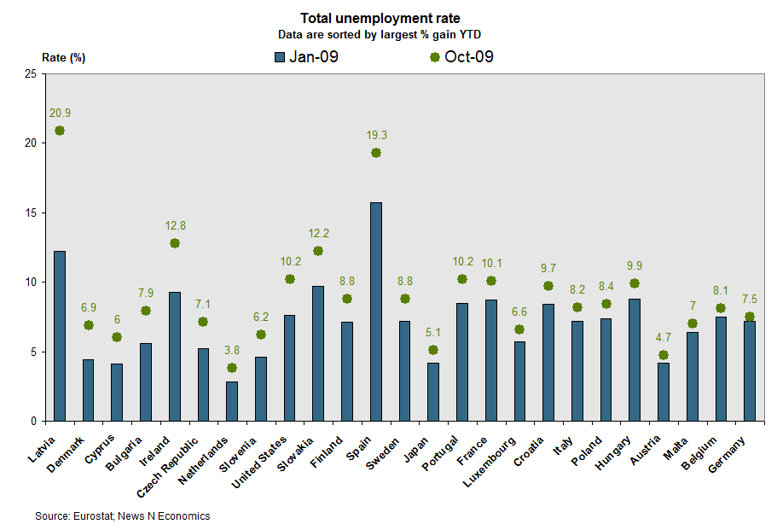

3) trh práce v ČR:

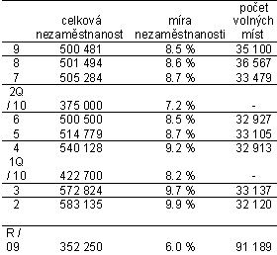

4) Jaká jsou pro a proti jednotlivých nástrojů důchodové politiky?

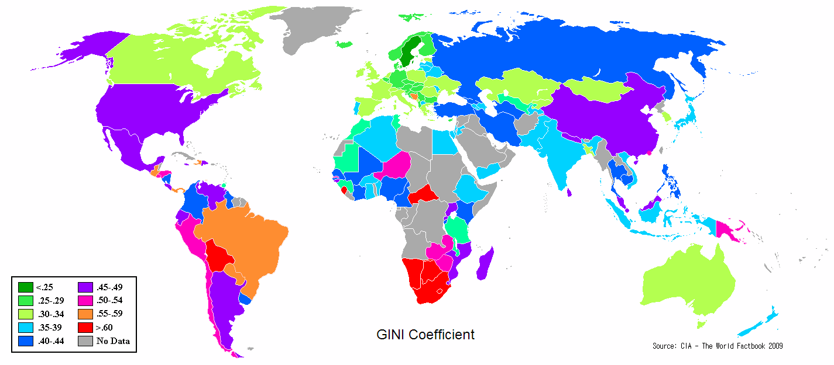5) Giniho koeficient ve světě:

6) Doplňte tabulku a načrtněte Lorenzovu křivku pro USA v roce 1995

|  |  |  |  |  |  |
| --- | --- | --- | --- | --- | --- |
| Procento obyvatel | Podíl důchodu | Kumulované % osob | Kumulovaný % podíl na důchodu | | |
| Absolutní rovnost | Absolutní nerovnost | Skutečnost |
| Dolní 1/5 | 4,6 |  |  |  |  |
| Druhá 1/5 | 10,9 |  |  |  |  |
| Třetí 1/5 | 16,9 |  |  |  |  |
| Čtvrtá 1/5 | 24,2 |  |  |  |  |
| Horní 1/5 | 43,4 |  |  |  |  |